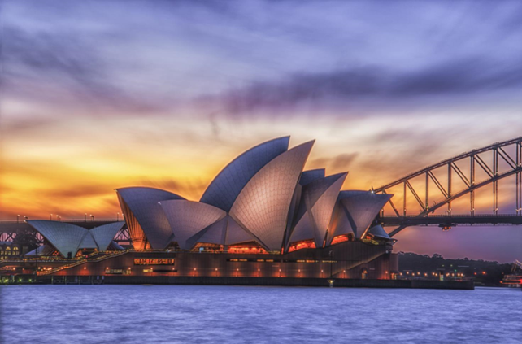

澳大利亚悉尼大学
2024年寒假
“商务沟通与领导力”线下项目

悉尼大学
The University of Sydney

悉尼大学（The University of Sydney），始建于1850年，坐落于南半球金融、贸易与旅游中心，澳大利亚新南威尔士州首府悉尼，是一所世界顶尖研究型大学，也是砂岩学府、澳大利亚八校联盟、环太平洋大学联盟、世界大学联盟、英联邦大学协会、全球高校人工智能学术联盟、新工科教育国际联盟、亚太国际贸易教育暨研究联盟的成员。
- 2024年QS世界大学排名第19位
- 2022 年QS世界大学毕业生就业竞争力排名世界第4位
- 校友包括7位诺贝尔奖或克拉福德奖得主、8位澳大利亚总理
- 卓越的学术成就享誉海内外，在商科、工程、建筑、医学、法律等专业上尤有建树

项目概况
Program Overview

本项目是由澳大利亚顶级名校悉尼大学英语教学中心所设计的商务沟通与领导力课程。课程将重点提高学生们的国际商务环境所需的技能，重点是获取实用词汇、语言和沟通技巧，从而自信地使用英语进行商务活动。同时，课程将培养学生的跨文化交流能力、团队合作能力以及演讲能力。
课程期间，将由悉尼大学进行统一学术管理与学术考核，项目结束后可获得悉尼大学颁发的官方结业证书及成绩评定单。此外，课程通过一系列生动有趣的小组讨论等互动形式，有效提升学生学习英语的兴趣以及实际运用能力，尤其对口语能力的提升非常显著。

城市简介：悉尼
City Profile

项目所在地为澳大利亚悉尼，悉尼是澳大利亚新南威尔士州的首府，也是澳大利亚面积最大、人口最多的城市，人口约503万。悉尼拥有高度发达的金融业、制造业和旅游业。其中，世界顶级跨国企业、国内外金融机构的总部均扎根悉尼。同时，悉尼也是澳大利亚证券交易所、澳大利亚储备银行及美国二十世纪福克斯制片厂的所在地。悉尼还是多项重要国际体育赛事的举办城市，曾举办过1938年英联邦运动会、2000年悉尼奥运会及2003年世界杯橄榄球赛。悉尼已连续多年被联合国人居署评为全球最宜居的城市之一，并被GaWC评为2018年世界一线城市第七位。

项目特色
Program Highlights

- 【名校课程】悉尼大学世界排名第19名，其教学质量与学术声誉享誉全球。
- 【小班课程】小班授课，充分保证课堂的有效沟通与互动。
- 【生动有趣】多种丰富有趣的互动形式将提升课堂趣味性。
- 【学生为本】 以学生为中心，意味着所有活动的宗旨都在于最大限度地提高学生的兴趣和语言发展机会。学生们有大量的机会练习英语，并将他们的学习应用到自己的生活中。
- 【留学铺垫】 通过项目学习深入了解澳大利亚社会与文化，深度适应国外授课方式及课堂，为后续进一步出国深造打下良好基础。

项目详情
Program Details

【项目时间】2024年2月15日-2月24日（10天）
【项目内容】
- 专业课程：
- 提升沟通领导能力
不论学生来自何专业，未来都将走向职场。学会与人沟通及具备适当的领导能力，对于职业发展来说是必备的技能。通过该课程，学生可以了解世界各地商业环境中的文化差异，提高社交技巧，发展人际关系；识别并使用适当的词汇和语法形式来解决小组任务中的问题；识别和使用跨文化交流的策略、应用有效的协作策略；分析、讨论不同的领导风格；在各种专业环境中使用适当的词汇和语法形式，包括自我介绍、寻求帮助、给出建议、主持会议和解决冲突等。
- 提升英语口语能力
全英文的授课环境，提升了英语的自信度和流畅度。授课老师很会调动课堂氛围并总是以一种夸奖和鼓励的方式来引导学生，课堂生动有趣，十分注重学生的主体地位，给予学生较多的机会练习口语。在课堂上，小组讨论总是占了很大一部分，让学生有机会去表达去倾听去交流，老师也会纠正学生的发音及语调，在这个过程中，口语能力不由自主的就会提升。
- 提升英文演讲能力
通过课程学习，学会确定演讲题目，构思演讲框架，收集整理素材，并通过小组讨论，形成最终的演示文稿。这个过程极大锻炼了学生的限时思考及写作能力。在演讲过程中要注意演讲的要领与技巧，如演讲者与听众目光的接触、声音的抑扬顿挫、肢体语言的配合等。课程期间，通过演讲训练，提升学生全英文演讲能力
- 提升团队合作能力
课堂上多次采用小组合作的模式，这种模式可以让学生更好地独立思考，发挥团队精神、互补互助以达到团队最大工作效率。对于团队的成员来说，不仅要有个人能力，更需要有在不同的位置上各尽所能与其他成员协调合作，从而圆满完成老师布置的各项任务。
- 文化参访：
- 访问澳大利亚新南威尔士大学：新南威尔士大学（The University of New South Wales），世界二十强名校 ，简称UNSW，是一所创立于1949年，主校区位于澳大利亚新南威尔士州首府悉尼的世界顶尖公立研究型大学。在各学术领域均处于世界领先水平，尤以工科及商科见长，其中商学院排名全球第19 ，工程学院位居世界第27位，与普林斯顿大学齐名。其商学院与工程学院综合实力均为全澳第一。学校致力于全球水质和水资源短缺、艾滋病毒、艾滋病研究及太阳能的研究。
- 参观悉尼歌剧院（入内参观）：游览举世闻名的悉尼歌剧院半岛外景，悉尼歌剧院是澳大利亚表演艺术中心，它三面环海，外形犹如一组扬帆出海的船队，也像一枚枚屹立在海滩上的洁白大贝壳。
- 悉尼海港大桥：在澳大利亚悉尼的杰克逊海港，有一座号称世界第一单孔拱桥的宏伟大桥，这就是著名的悉尼海港大桥。它像一道横贯海湾的长虹，巍峨俊秀，气势磅礴，与举世闻名的悉尼歌剧院隔海相望，成为悉尼的象征。

【参考课程安排】
日期 | 行程安排 |  | 交通 | 住宿
2月15日 | 全天 | 国内乘坐国际航班出发 | 飞机 | 三星/  四星酒店
2月16日 | 全天 | 航班到达悉尼，并入住悉尼酒店 | 巴士 | 三星/  四星酒店
2月17日 | 上午 | 参观新南威尔士大学 | 巴士 | 三星/  四星酒店
2月17日 | 下午 | 参观：  ①玫瑰湾：也称情人湾，海湾周围都是豪宅，停泊着许多游艇和帆船，是悉尼最有名望的富人区。玫瑰湾是悉尼举行各种各样展览、文艺表演和庆祝活动最集中的地点。  华生湾悬崖顶观海区。  ②华生湾悬崖顶观海区：悉尼唯一的入海口，站在悬崖顶就可以看到广阔的南太平洋。它的西面是悉尼CBD，巍峨的轮廓线十分壮观。它的东面是South Head - 悉尼港通往太平洋的咽喉。  ③邦迪海滩：这里是日光浴和冲浪的绝佳地点，可以尽情感受洁白、柔软、细腻的沙滩。 | 巴士 | 三星/  四星酒店
2月18日 | 全天 | 参观：  ①参观悉尼歌剧院；  ②悉尼海港大桥；  ③麦考利夫人椅子公园：游览“麦考利夫人椅子公园”，在这里可以拍到以悉尼港剧院、海港大桥、广阔海平面组成的全景照片。  ④悉尼鱼市场：体验澳洲最大集批发、零售与餐饮与一体的海鲜市场，深海龙虾、皇帝蟹、鲜活生蚝、青边鲍鱼这里都应有尽，多种独特的烹调手法惹人垂涎。  ⑤海德公园：伦敦式样的典范，现在则是市中心人们休闲的绝好去处。  ⑥圣母玛利亚大教堂：是澳洲规模最大、最古老的宗教建筑，也是澳洲天主教的最高精神殿堂。 | 巴士 | 三星/  四星酒店
2月19日 | 上午 | 新生培训 | 步行/  公交 | 三星/  四星酒店
2月19日 | 下午 | 自由活动 | 步行/  公交 | 三星/  四星酒店
2月20日 | 上午 | 专业课程 | 步行/  公交 | 三星/  四星酒店
2月20日 | 下午 | 自由活动 | 步行/  公交 | 三星/  四星酒店
2月21日 | 上午 | 专业课程 | 步行/  公交 | 三星/  四星酒店
2月21日 | 下午 | 自由活动 | 步行/  公交 | 三星/  四星酒店
2月22日 | 上午 | 专业课程 | 步行/  公交 | 三星/  四星酒店
2月22日 | 下午 | 自由活动 | 步行/  公交 | 三星/  四星酒店
2月23日 | 上午 | 专业课程 | 步行/  公交 | 三星/  四星酒店
2月23日 | 下午 | 结业典礼 | 步行/  公交 | 三星/  四星酒店
2月24日 | 全天 | 乘坐国际航班返回中国 | 飞机 | /

【住宿安排】酒店标准双人间
【签证类型】旅游签证
【项目费用】18,600元，费用涵盖：项目申请费、学费、住宿费、校内资源使用费、项目管理费（项目管理费包括：项目咨询、项目申请、住宿安排、签证指导、行前指导、接送机服务等内容）。费用不含：往返国际机票、签证费、境外保险费、个人生活费。

项目收获
Program Achievement

【项目收获】项目结束后将获得悉尼大学颁发的官方结业证书和成绩评定单。
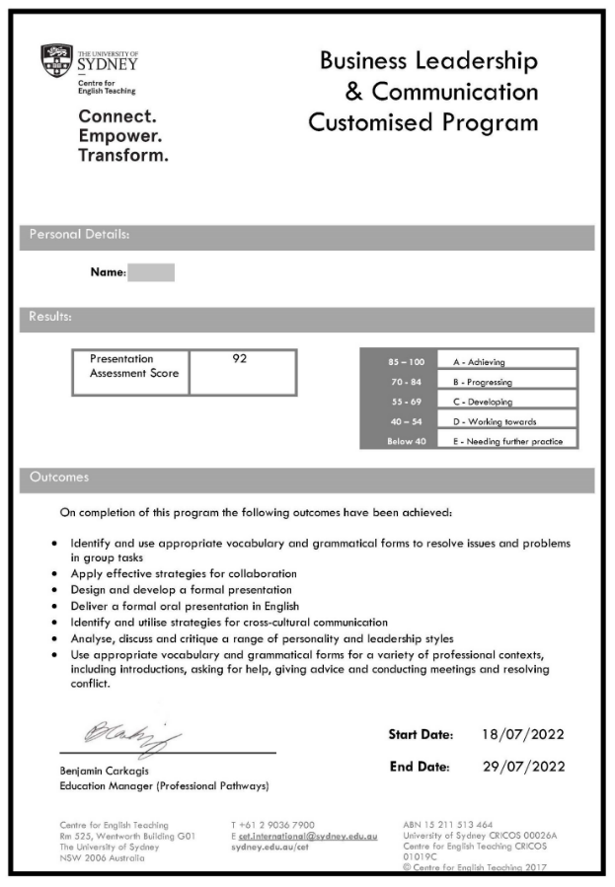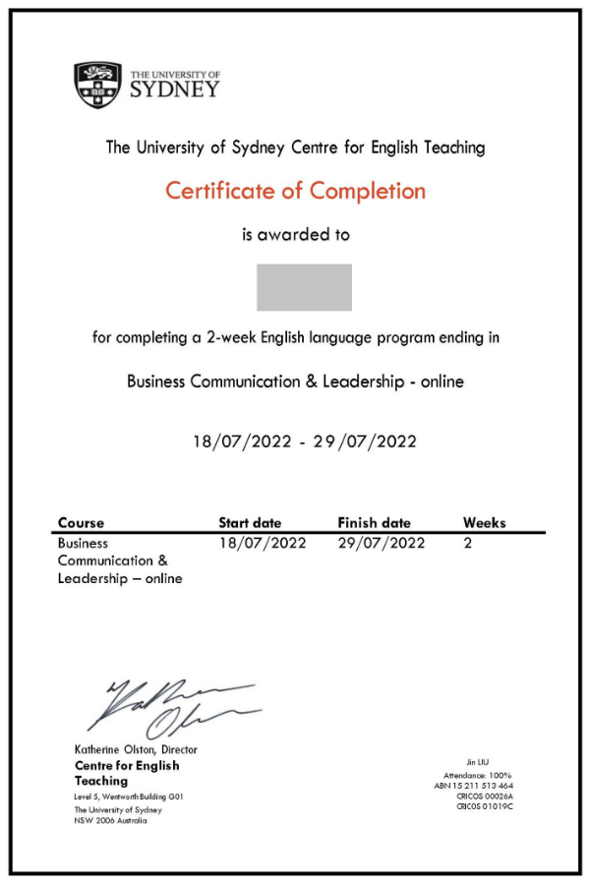

录取要求
Admission Requirements

- 全日制在校本科生或研究生，年满18周岁
- 道德品质好，身心健康，能顺利完成学习任务
- 适用于所有专业学生
- 托福60 / 雅思5.5 / 四级425 / 六级425 或通过英文面试

报名截止时间
Application Deadline

2023年11月1日

项目流程
Program Process

- 学生本人提出申请，在学校国际合作交流处报名
- 学生提交正式申请材料并缴纳项目费用，获得录取资格
- 准备签证申请
- 召开行前说明会
- 准备出发
- 赴海外学习

项目咨询
Program Consultation

成老师：13240031203（微信同步）
或扫描下方二维码进行项目咨询
更多项目信息，欢迎关注锐尔教育公众号


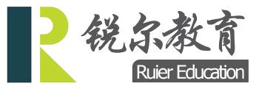

澳大利亚悉尼大学
2024年寒假
“未来英语教师培训”线下项目

悉尼大学
The University of Sydney

悉尼大学（The University of Sydney），始建于1850年，坐落于南半球金融、贸易与旅游中心，澳大利亚新南威尔士州首府悉尼，是一所世界顶尖研究型大学，也是砂岩学府、澳大利亚八校联盟、环太平洋大学联盟、世界大学联盟、英联邦大学协会、全球高校人工智能学术联盟、新工科教育国际联盟、亚太国际贸易教育暨研究联盟的成员。
- 2024年QS世界大学排名第19位
- 2022 年QS世界大学毕业生就业竞争力排名世界第4位
- 校友包括7位诺贝尔奖或克拉福德奖得主、8位澳大利亚总理
- 卓越的学术成就享誉海内外，在商科、工程、建筑、医学、法律等专业上尤有建树

项目概况
Program Overview

本项目是由澳大利亚顶级名校悉尼大学英语教学中心所设计的未来英语教师培训课程。该项目适用于未来想要从事英语教学工作的学生参加，课程内容涵盖教授非英语人士英语的最新理论和方法（TESOL）。课程将重点探索当前英语教学领域的理论和最佳实践，实现理论与实践的融会贯通。同时，课程将培养学生的跨文化交流能力、团队合作能力以及演讲能力。
课程期间，将由悉尼大学进行统一学术管理与学术考核，项目结束后可获得悉尼大学颁发的官方结业证书及成绩评定单。

城市简介：悉尼
City Profile

项目所在地为澳大利亚悉尼，悉尼是澳大利亚新南威尔士州的首府，也是澳大利亚面积最大、人口最多的城市，人口约503万。悉尼拥有高度发达的金融业、制造业和旅游业。其中，世界顶级跨国企业、国内外金融机构的总部均扎根悉尼。同时，悉尼也是澳大利亚证券交易所、澳大利亚储备银行及美国二十世纪福克斯制片厂的所在地。悉尼还是多项重要国际体育赛事的举办城市，曾举办过1938年英联邦运动会、2000年悉尼奥运会及2003年世界杯橄榄球赛。悉尼已连续多年被联合国人居署评为全球最宜居的城市之一，并被GaWC评为2018年世界一线城市第七位。

项目特色
Program Highlights

- 【顶级名校】悉尼大学世界排名第19名，其教学质量与学术声誉享誉全球。
- 【师从名师】师从悉尼大学语言中心经验丰富的教师，受益于教师的教学和研究经验，刷新和更新学生的英语教学技能。
- 【小班课程】小班授课，充分保证课堂的有效沟通及互动。
- 【生动有趣】多种丰富有趣的互动形式将提升课堂趣性。
- 【学生为本】以学生为中心，意味着所有活动的宗旨都在于最大限度地提高学生的兴趣和语言发展机会。学生们有大量的机会练习英语，并将他们的学习应用在未来的英语教学中。
- 【留学铺垫】通过项目学习深入了解澳大利亚社会与文化，深度适应国外授课方式及课堂，为后续进一步出国深造打下良好基础。

项目详情
Program Details

【项目时间】2024年2月15日-2月24日（10天）
【项目内容】
- 专业课程：英语教学领域的关键概念，如创新教学方法、翻转课堂策略、综合技能教学方法和课程规划。发展反思性教学实践，熟悉当前关于英语教学最佳实践的研究，收到全面反馈。
TESOL教学原则-教学大纲要点示例包括
- TESOL教学的途径和方法
- 学习者如何发展语言
- 课程计划的各个方面：介绍课程，安排任务顺序，给出指导，评估学生的理解能力
- 对学生的错误给予反馈
- 语法理解与教学
- 语法教学的不同方法
- 教口语、教阅读、教听力、写作教学
- TESOL中的跨文化问题
- 词汇教学、教授发音和韵律
- 英语作为通用语及其对英语教学实践的影响
- 文化参访：
- 访问澳大利亚新南威尔士大学：新南威尔士大学（The University of New South Wales），世界二十强名校 ，简称UNSW，是一所创立于1949年，主校区位于澳大利亚新南威尔士州首府悉尼的世界顶尖公立研究型大学。在各学术领域均处于世界领先水平，尤以工科及商科见长，其中商学院排名全球第19 ，工程学院位居世界第27位，与普林斯顿大学齐名。其商学院与工程学院综合实力均为全澳第一。学校致力于全球水质和水资源短缺、艾滋病毒、艾滋病研究及太阳能的研究。
- 参观悉尼歌剧院（入内参观）：游览举世闻名的悉尼歌剧院半岛外景，悉尼歌剧院是澳大利亚表演艺术中心，它三面环海，外形犹如一组扬帆出海的船队，也像一枚枚屹立在海滩上的洁白大贝壳。
- 悉尼海港大桥：在澳大利亚悉尼的杰克逊海港，有一座号称世界第一单孔拱桥的宏伟大桥，这就是著名的悉尼海港大桥。它像一道横贯海湾的长虹，巍峨俊秀，气势磅礴，与举世闻名的悉尼歌剧院隔海相望，成为悉尼的象征。

【参考行程安排】
日期 | 行程安排 |  | 交通 | 住宿
2月15日 | 全天 | 国内乘坐国际航班出发 | 飞机 | 三星/  四星酒店
2月16日 | 全天 | 航班到达悉尼，并入住悉尼酒店 | 巴士 | 三星/  四星酒店
2月17日 | 上午 | 参观新南威尔士大学 | 巴士 | 三星/  四星酒店
2月17日 | 下午 | 参观：  ①玫瑰湾：也称情人湾，海湾周围都是豪宅，停泊着许多游艇和帆船，是悉尼最有名望的富人区。玫瑰湾是悉尼举行各种各样展览、文艺表演和庆祝活动最集中的地点。  华生湾悬崖顶观海区。  ②华生湾悬崖顶观海区：悉尼唯一的入海口，站在悬崖顶就可以看到广阔的南太平洋。它的西面是悉尼CBD，巍峨的轮廓线十分壮观。它的东面是South Head - 悉尼港通往太平洋的咽喉。  ③邦迪海滩：这里是日光浴和冲浪的绝佳地点，可以尽情感受洁白、柔软、细腻的沙滩。 | 巴士 | 三星/  四星酒店
2月18日 | 全天 | 参观：  ①参观悉尼歌剧院；  ②悉尼海港大桥；  ③麦考利夫人椅子公园：游览“麦考利夫人椅子公园”，在这里可以拍到以悉尼港剧院、海港大桥、广阔海平面组成的全景照片。  ④悉尼鱼市场：体验澳洲最大集批发、零售与餐饮与一体的海鲜市场，深海龙虾、皇帝蟹、鲜活生蚝、青边鲍鱼这里都应有尽，多种独特的烹调手法惹人垂涎。  ⑤海德公园：伦敦式样的典范，现在则是市中心人们休闲的绝好去处。  ⑥圣母玛利亚大教堂：是澳洲规模最大、最古老的宗教建筑，也是澳洲天主教的最高精神殿堂。 | 巴士 | 三星/  四星酒店
2月19日 | 上午 | 新生培训 | 步行/  公交 | 三星/  四星酒店
2月19日 | 下午 | 自由活动 | 步行/  公交 | 三星/  四星酒店
2月20日 | 上午 | 专业课程 | 步行/  公交 | 三星/  四星酒店
2月20日 | 下午 | 自由活动 | 步行/  公交 | 三星/  四星酒店
2月21日 | 上午 | 专业课程 | 步行/  公交 | 三星/  四星酒店
2月21日 | 下午 | 自由活动 | 步行/  公交 | 三星/  四星酒店
2月22日 | 上午 | 专业课程 | 步行/  公交 | 三星/  四星酒店
2月22日 | 下午 | 自由活动 | 步行/  公交 | 三星/  四星酒店
2月23日 | 上午 | 专业课程 | 步行/  公交 | 三星/  四星酒店
2月23日 | 下午 | 结业典礼 | 步行/  公交 | 三星/  四星酒店
2月24日 | 全天 | 乘坐国际航班返回中国 | 飞机 | /

【住宿安排】酒店标准双人间
【签证类型】旅游签证
【项目费用】18,600元，费用涵盖：项目申请费、学费、住宿费、校内资源使用费、项目管理费（项目管理费包括：项目咨询、项目申请、住宿安排、签证指导、行前指导、接送机服务等内容）。费用不含：往返国际机票、签证费、境外保险费、个人生活费。

项目收获
Program Achievement

【项目收获】项目结束后将获得悉尼大学颁发的官方结业证书和成绩评定单。

录取要求
Admission Requirements

- 全日制在校本科生或研究生，年满18周岁
- 道德品质好，身心健康，能顺利完成学习任务
- 适用于所有专业学生
- 托福70 / 雅思6.0 / 四级450 / 六级450 或通过英文面试

报名截止时间
Application Deadline

2023年11月1日

项目流程
Program Process

- 学生本人提出申请，在学校国际合作交流处报名
- 学生提交正式申请材料并缴纳项目费用，获得录取资格
- 准备签证申请
- 召开行前说明会
- 准备出发
- 赴海外学习

项目咨询
Program Consultation

成老师：13240031203（微信同步）
或扫描下方二维码进行项目咨询
更多项目信息，欢迎关注锐尔教育公众号


